经肠营养的最新话题 NO.10

“流食半固体化及其对微量元素的影响”
蕊福平与K-LEC的使用经验

作者·宜野湾纪念医院
湧上 圣 医生
WAKUGAMI KIYOSI
1992年琉球大学医学部毕业，进入第三内科
1997年起，就职于中山（TYUUZAN）医院等
2008年起，就职于宜野湾纪念医院内科，担任副院长
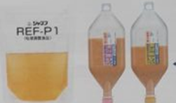

从左至右
蕊福平
K-LEC
400ml（左），300ml（右）

前言

JANEF 蕊福平（粘度调整食品）促使患者胃内的流食变稠，以此调整粘度。它是全世界第一个通过增加胃内流食的粘度防止经肠营养管理中出现副作用（如呕吐、腹泻等）的食品。
近来，半固体流食越来越多地被使用。半固体流食同样以预防经肠营养管理中的呕吐与腹泻等为目的，首先利用寒天等成分使流食半固体化，再通过PEG（经皮内镜胃造瘘手术)直接注入胃内。
然而，它可能存在以下问题，即在全部流食被寒天一一半固体化的情况下，流食中的营养素（尤其是矿物质等微量元素）也被寒天等增稠剂完全包围，使得营养素的吸收受阻。（请参考第3页资料）
蕊福平（粘度调整食品）与半固体流食同样是使流食半固体化，但与后者不同，它在胃内才开始稠化流食。因此，我们对蕊福平是否有碍患者对矿物质的吸收进行了探讨，下面是实验报告。

- 实验方法
【对象】
本院急性期病检入院，兼服蕊福平（粘度调整食品）与微量元素强化流食K-LEC的经肠营养管理病例。
·男性3例、女性7例（平均年龄92±7岁）
·按照基础疾病划分，痴呆症6例、脑血栓4例
·按照入院原因划分，肺炎6例、尿路感染2例、其他2例
·能量的给予量960±126kcal
·铜（Cu）的日给予量0.62±0.08mg、锌（Zn）的日给予量9.6±1.3mg
（几乎满足2010年版的“日本人的饮食摄取标准”）
·蛋白质的给予量33.6±4.4g

【蕊福平与K-LEC的使用方法】
首先用注射剂向经肠营养管理患者的经管注入蕊福平（粘度调整食品）（1袋：90g），然后在1小时内向经管注入了流食K-LEC。

【检查方法】
在入院时以及实验中采血，对比分析了血清中的白蛋白、CRP、电解质、Cu和Zn。

- 实验结果

【观察期间】27日±12日

【测定结果】表1 测定值 *依据相应的t检验值
 | 开始前 | 最终日 | P值*
Cu（ug/dL） | 105.0±33.7 | 93.8±24.1 | 0.068
Zn（ug/dL） | 45.5±16.0 | 56.1±9.8 | 0.138
Alb（g/dL） | 2.89±0.54 | 3.07±0.50 | 0.041
CRP（mg/dL） | 4.63±4.67 | 1.43±2.72 | 0.090
·Na、K、Cl几乎没有变化

【腹泻与呕吐】
·在这次实验期间，所有的病例都没有因为腹泻和呕吐中断PEF-P1（年度调整食品）和K-LEC的使用。
血清中铜值的变化 血清中锌值的变化
正常值范围（标准值）78~131ug/dL 正常值范围（标注值）66~118ug/dL
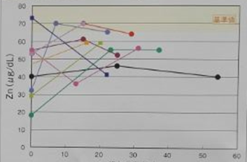
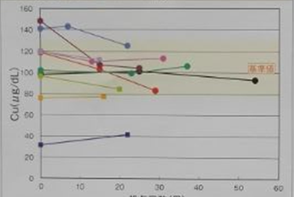
给予天数（天） 给予天数（天）

血清中白蛋白（Alb）值的变化 CRP值的变化
正常值范围（标准值）4~5g/dL 正常值范围（标准值）0.3mg/dL以下
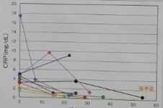
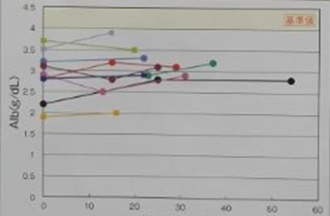
给予天数（天） 给予天数（天）

- 结论

①血清中的铜值处于正常值范围，但有所下降；而血清中的锌值上升。
②以上实验结果与我们曾经调查的仅给予K-LEC的结果一样。因此，我们认为，使用蕊福平稠化流食不会影响铜、锌的吸收。

资料：此前发表的有关半固体流食矿物质吸收的实验结果

半固体流食存在所含营养素（尤其是微量元素）的吸收性问题，但相关的探讨报告屈指可数。下面介绍两个相关报告的主要内容。

发表资料1 “有关半固体营养剂给予时微量元素收支平衡的老鼠实验”（主要内容）
三浦吉范（岩手医科大学附属医院NST，岩手医科大学加速器中心）等
发表于第23届东北静脉经肠营养研究会（2008年12月6日仙台市·森林仙台）

【目的】
近年，在胃瘘的营养管理中为了预防胃食道逆流引起的吸入性肺炎，会对液体营养剂进行半固体化。（中间省略）本研究利用老鼠检验了半固体化对微量元素吸收能力的影响。

【对象·方法】
向出生7周的两组雄性老鼠连续两周分别投喂含有相同矿物质的液体营养剂和半固体营养剂。然后，采集老鼠的尿、粪以及血液，利用PIXE（粒子诱发X射线荧光分析法）分别测定其中的微量元素浓度，对比分析了它们的收支平衡。并与投喂动物饲料的老鼠组进行了对照。

【结果】
从投喂两周以后的血中浓度来看，投喂半固体营养剂的一组比投喂液体营养剂的一组锌浓度有意义地低下（634.4ug/L对1049.9ug/L，p<0.05）。此外，Fe、Cu、Se的浓度虽然未见异常变化，但相对低下。就Zn、Cu、Fe、Ca、Mn、S、K的粪中排泄量以及粪重量而言，投喂半固体营养剂的一组有意义地多于投喂液体营养剂的一组。（后面省略）

【考察】
本研究发现，半固体营养剂与液体营养剂相比，尤以2价金属元素类（Mn、Fe、Cu、Zn）的收支平衡很低。由此可以说明不同个体存在营养素吸收能力的差异。（后面省略）

发表资料2：“营养材料的形态对各种矿物质吸收的影响研究（第2报）”（主要内容）
池田健一郎（日本营养材料 形态机能研究会 研究工作小组）等
发表于第3届日本营养材料 形态机能研究会·讲演会（2009年9月5日东京·日经大厅）

【目的】
探讨营养材料的形态差异是否会影响所含矿物质的吸收。

【对象与方法】
在对PEG造口患者（中间省略）进行血液检查时（PEG实施日、PEG实施一周后、PEG实施两周后），同时取血采集矿物质测定样本。（中间省略）利用PIXE（粒子诱发X射线荧光分析法）测定这些样本血清中的Fe、Cu、Zn、Ca、Mn、Mg。再用重复测量方差分析法解析了各种矿物质的历时推移情况。

【结果】
实验对象为2007年11月至2009年6月期间注册（中间省略）的患者共计52人，分为液体营养剂使用组（17名）、低粘度（2000mPa·s）半固体营养剂使用组（17名）以及高粘度（20000mPa·s）半固体营养剂使用组（18名）。从Fe的推移情况来看，液体组在PEG实施一周后血中浓度开始上升，对此相对，其他两组出现下降趋势。由此可见，营养材料形态的不同会引起有意义的差异。（后面省略）

蕊福平（粘度调整食品）与半固体流食的形态差异

蕊福平的胃内流食稠化原理

蕊福平与流食中的游离钙发生反应使其稠化。由于蕊福平的比重较流食轻，因而易浮于胃上部（贲门侧）。胃上部（贲门侧）流入的胃酸促使稠化不断进行。（图1：黑色部分是蕊福平）
如图，虽然蕊福平引起的流食稠化并不均衡，但这一现象能够有效预防流食的胃食道逆流。
另外，由于整体上稠化的不均衡，反而也可能使得微量元素的吸收不受阻碍。
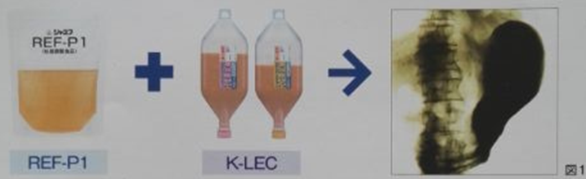

半固体流食稠化的原理

市场上销售的半固体流食使用寒天等原材使整体均衡地稠化，所以存在营养素被寒天等包围、阻碍微量元素吸收的可能性。

结论
①使用蕊福平半固体化（稠化）的K-LEC的患者与从前已经实施的不兼用蕊福平单独使用K-LEC的病例相比，在铜、锌的吸收性方面没有差异。
②从以上结果来看，PEF-P1的半固体化不会阻碍流食中所含微量元素的吸收。

参考文献

《粘度调整食品REF-P1对胃食道逆流引起的吸入性肺炎的预防效果》稻田晴生，JJPEN.Vol.20.No.10.1031-1036（1998）
《食块的粘稠度对胃瘘营养患者胃食道逆流及胃内容储留排出机能的影响》合田文则等，静脉经肠营养.Vol.18 增刊好.112（2003）
摘自《有关半固体营养剂给予时微量元素收支平衡的老鼠实验》三浦吉范等，第23届东北静脉经肠营养研究会发表纪要
摘自《营养材料的形态对各种矿物质吸收的影响研究（第2报）》池田健一郎等，第3届日本营养材料 形态机能研究会·讲演会纪要 ·经肠营养的最新话题 10号 ·作者 宜野湾纪念医院 ·发行日 2010年7月21日 湧上 圣医生 ·编辑·发行 股份公司 JANEF Corporation 邮编105-0012 东京都港区芝大门1-3-11 YSK大厦7楼 电话：03-3578-0303

